
2020～2021学年第二学期期末调研考试
高二政治试题
注意事项
考生在答题前认真阅读本注意事项及各题答题要求
1.本试卷共8页，满分为100分，考试时间为75分钟。
2.答题前，请务必将自己的姓名、准考证号用0.5毫米黑色墨水的签字笔填写在试卷及答题卡的规定位置。
3.请认真核对监考员在答题卡上所粘贴的条形码上的姓名、准考证号与本人是否相符。
4.作答选择题，必须用2B铅笔将答题卡上对应选项的方框涂满、涂黑；如需改动，请用橡皮擦干净后，再选涂其他答案。作答非选择题，必须用0.5毫米黑色墨水的签字笔在答题卡上的指定位置作答，在其他位置作答一律无效。
一、单项选择题：共16题，每题3分，共48分。每题只有一个选项最符合题意。
1.2021年4月发布的《人工智能核心技术产业白皮书》指出，在移动互联网、大数据、5G等新技术的驱动下，人工智能已全面覆盖社会运行的基本要素，提升全局运转效率。专家表示，未来人工智能将会像水、电一样无所不在，颠覆和变革医疗、金融、运输、制造、服务、体育等各个行业，加速改变人们生产生活。对人工智能发展的影响路径，下列理解正确的是
A.提高产品质量水平→形成新的消费需要→增强消费的基础作用
B.为消费创造新动力→引导消费升级换代→促进经济高质量增长
C.提高经济发展质量→推动供给侧改革→筑牢现代经济体系基础
D.转变经济发展方式→健全要素分配机制→促进市场经济健康发展
2.2020年6月，中央全面深化改革委员会审议通过的《国企改革三年行动方案(2020-2022年)》指出，国有企业要优化国有资本布局，推动战略性重组和专业化整合；要积极稳妥分层分类深化混合所有制改革，特别是要推动混合所有制企业深度转化经营机制，充分发挥非国有股东的积极作用。实现混合所有制改革的途径如下：
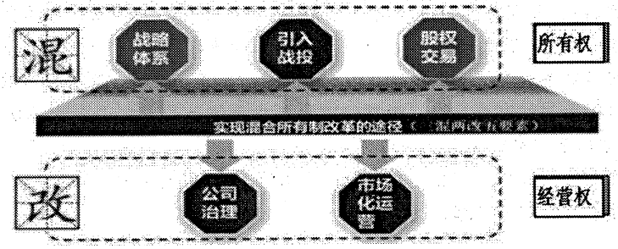
发展混合所有制经济有利于
①优化国有经济布局，实现企业所有权和经营权分离
②提高资本运行效率，增强不同所有制资本的控制力
③促进市场公平竞争，实现不同所有制资本的共同发展
④做大做强国有资本，进一步提升公有制经济的市场地位
A.①② B.①③ C.②④ D.③④
3.我国经济已开启由高速增长转向高质量发展的新常态，正处在转变发展方式、优化经济结构、转换增长动力的攻关期，建设现代化经济体系是跨越关口的迫切要求和我国发展的战略目标。对此，下列说法正确的有
①高速增长实现了使创新驱动型经济成为新常态
②优化经济结构应该摆在国家发展全局的核心位置
③转变经济发展方式需要优化经济结构和产业结构
④转换增长动力是主动适应经济新常态的必然选择
A.①② B.①④ C.②③ D.③④
4.挖掘机销量素有中国经济“温度计”之称，成为观察固定资产投资等经济变化的风向标。2021年以来，“挖掘机指数”持续高涨。根据中国工程机械工业协会发布的数据，2月份，纳入协会统计的26家挖掘机制造企业共销售各类挖掘机2.83万台，同比增长205%。“挖掘机指数”的走强表明
①我国的先进制造业实现了快速、优质发展
②我国的基建投资明显提速，经济复苏动力强劲
③城乡深度一体化进程加快，实现城乡融合发展
④投资仍然是拉动中国经济增长的重要引擎之一
A.①③ B.①④ C.②③ D.②④
5.“15分钟生活圈”(右图)是指居民在出门15分钟步行路程的社区生活圈内，具备生活所需的基本的服务功能和日常生活的公共活动空间。生活圈的规划和实施，需要搭建以街道为主体的行动团队和政府部门联动的工作平台，激发公众参与社区规划，提高基层群众自治活力。这说明
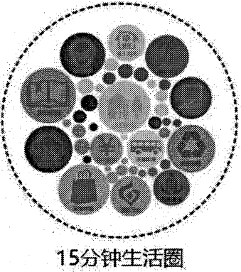
①对涉及切身利益的社区事务居民有权参与决策
②政府治理和居民自治之间已经实现了良性互动
③我国公民与政府的关系是和谐、统一的新型关系
④基层自治保证人民群众依法管理国家和社会事务
A.①② B.①③ C.②④ D.③④
6.欲知大道，必先为史。历史是最好的老师，我们党的历史是中国近现代以来最为可歌可泣的篇章，历史在人民探索和奋斗中造就了中国共产党，党团结带领人民又造就了中华文明新的辉煌，我们要从党的百年历史中汲取继续前进的智慧和力量。这充分说明
A.坚持以人民为中心，是中国共产党矢志不渝的奋斗目标
B.党的领导是人民当家作主的根本保证，是人民民主的真谛
C.中国共产党的领导和执政地位是历史的必然和人民的选择
D.党领导人民创造历史，必须把党的历史经验作为行动指南
7.2021年3月11日，十三届全国人大四次会议通过了《全国人民代表大会关于完善香港特别行政区选举制度的决定》，这是继香港国安法出台之后中央治港的又一重大举措，在“一国两制”实践进程中具有重要里程碑意义。这说明
①我国坚持民主集中制原则，完善“一国两制”制度体系
②人大代表参加行使国家权力，健全香港的民主政治制度
③依法贯彻“一国两制”方针，有利于香港实现繁荣稳定
④完善选举制度，是落实“爱国者治港”的根本制度保障
A.①③ B.①④ C.②③ D.②④
8.2020年9月23日，全国政协主席汪洋在京与有关民主党派中央、全国工商联负责人和无党派人士代表座谈，就相关党派团体今年开展的“积极推进改革创新，激发经济发展新动能”调研成果进行协商。希望有关党派团体进一步完善调研成果，为党和政府科学民主决策提供有益参考。这表明人民政协是
①适合我国国情的新型政党制度和民主实现形式
②社会主义协商民主的重要渠道和专门协商机构
③我国社会主义民主政治的特有形式和独特优势
④中国共产党领导的多党合作和政治协商的机构
A.①② B.①③ C.②④ D.③④
9.2021年1月以来，我国领导人以各种方式出席相关外交活动，表达“中国主张”、“中国方案”，体现了大国胸怀和责任担当，部分活动如下：
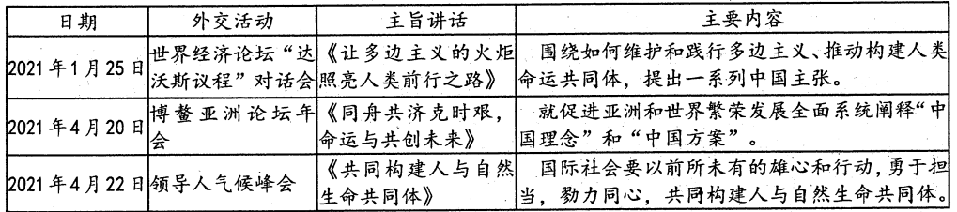
这表明，我国
①坚持独立自主的立场，推动建设人类命运共同体
②坚持多边主义，积极参与全球治理体系改革和建设
③坚持世界多极化主张，维护不同国家的安全和利益
④推动建设新型国际关系，努力维护世界的和平稳定
A.①② B.①③ C.②④ D.③④
10.2021年5-6月，北京中山公园音乐堂献上“遇见法兰西”系列音乐会，多个维度呈现法国音乐的魅力。通过这样一个系列音乐会，可以感受法国音乐的精妙、热情与精湛的技艺，可以体会法国独特的人文气质与哲学思考。这充分说明
A.哲学起源于人们对实践的追问和对世界的思考
B.文化交流能增强文化认同，促进世界文化繁荣发展
C.哲学是“文化的活的灵魂”，是科学世界观和方法论的统一
D.文化因交流而多彩，加强文化交流是尊重文化多样性的表现
11.2020年10月12日，习近平总书记深入潮州文物保护单位、历史文化街区等地进行调研并发表了重要讲话。他指出，在改造老城、开发新城过程中，要保护好城市历史文化遗存，延续城市文脉，使历史和当代相得益彰。保护好城市历史文化遗存
①有利于继承和弘扬中华优秀传统文化，展现中华文化的独特魅力
②有利于展示中华文明对世界文明的重大贡献，引领世界文化发展
③对研究人类社会的文明演进、传承人类优秀文明成果有独特作用，
④有利于博采众长，实现中华传统文化的创造性转化、创新性发展
A.①③ B.①④ C.②③ D.②④
12.长征精神、延安精神、西迁精神、抗美援朝精神、抗疫精神、脱贫攻坚精神等都是我们党和国家在不同历史时期形成的宝贵精神，它激励着。代又一代中华儿女为了实现祖国的解放和民族复兴大业而前赴后继，勇往直前。今天我们要凝聚中国力量，实现民族复兴的中国梦，离不开弘扬伟大的中华民族精神。这说明
①民族精神是实现民族复兴中国梦的力量源泉
②时代精神将民族精神提升到了一个新的水平
③民族精神的力量集中表现为中华文化的力量
④民族精神体现了中华民族共同的价值追求
A.①②B.①③ C.②④ D.③④
13.2021年5月14日，教育部办公厅发布《关于在思政课中加强以党史教育为重点的“四史”教育的通知》，要求在大中小学思政课中开展以党史教育为重点的“四史”教育，中小学校要积极组织开展“从小学党史，永远跟党走”主题教育活动。开展“四史”教育旨在
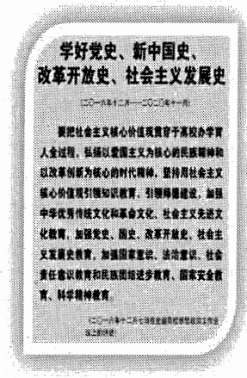
①发挥优秀文化的引领作用，做中国先进文化的引领者和践行者
②坚定理论自信，推动社会主义物质文明和精神文明协调发展
③发挥党史育人的重要作用，培养社会主义的建设者和接班人
④加强理论武装、提供精神指引，凝聚民族复兴的意志和力量
A.①② B.①④ C.②③ D.③④
14.2021年4月，习近平主席在北京出席领导人气候峰会时引用了荀子《天论》中的一句话，“万物各得其和以生，各得其养以成。”意思是说，自然万物各自得到阴阳形成的和气而产生，各自得到相应的滋养而成长。这启示我们
①自然界是客观的，要坚持人与自然的统一
②运动是绝对的，要在运动中把握客观世界
③文化是民族的，要继承和发展优秀传统文化
④对传统文化的批判性继承是文化创新的根基
A.①③ B.①④ C.②③ D.②④
15.矮寨大桥曾被推荐为“十大非去不可的世界新地标”，是一座世所罕见的特大悬索桥，建设者们用4项世界第一让它凌空飞架于大峡谷之上，是一个让天堑变通途的超级工程，更是一个催人奋进的精神坐标，连通了新时代湘西老表们的幸福致富路。这给我们的启示是
①人的意识活动具有目的性和主动创造性
②尊重并利用客观规律能够创造出人间奇迹
③要努力发挥主观能动性摆脱客观条件的制约
④从实际出发、理论联系实际是正确解决矛盾的关键
A.①② B.①④ C.②③ D.③④
16.2021年5月15日，天问一号探测器成功着陆于火星乌托邦平原南部预选着陆区，我国首次火星探测任务着陆火星取得成功。茫茫宇宙，我们的地球是不是唯一存在生命的星球？其他星球上是否存在、或者曾经存在生命物质？人类的重重疑问，希望能到火星上寻找到答案。下列同学的观点合理的是
①同学甲：人类的重重追问说明真理是具体的、有条件的
②同学乙：探测器在预选着陆区成功着陆说明实践具有能动性
③同学丙：能否在火星上找到答案受到人类的实践水平的制约
④同学丁：探测器成功着陆说明实践是探索规律的科学实验活动
A.①③ B.①④ C.②③ D.②④
二、非选择题：共4题，共52分。
17.第七次全国人口普查数据显示，我国总人口为141178万人，同第六次人口普查数据相比，增加7206万人，增长5.38%。另有一个显著特点是人口流动依然活跃，人口的集聚效应进一步显现。从流向上看，人口持续向沿江、沿海地区和内地城区集聚，长三角、珠三角、成渝城市群等主要城市群的人口增长迅速，集聚度加大。但目前人口和GDP占比还不匹配(如下图)，未来劳动力流动所能释放出的增长潜力依然巨大。
“发展是第一要务，人才是第一资源，创新是第一动力。”中国经济已从高速增长阶段进入高质量发展阶段，迫切需要从要素驱动转换到人才支撑的创新驱动。近年各大城市上演“抢人大战”，不仅符合人才竞争决定未来城市格局的基本逻辑，更是争夺经济社会高质量发展主动权的现实需求。因为人口流向的背后不仅是产业、就业、收入，还涉及到宜居、医疗、教育、生活环境品质等因素。抢的是人口红利，拼的是城市竞争力，“抢人”之后，城市面临发展产业和改善公共服务留住人才的长远任务。
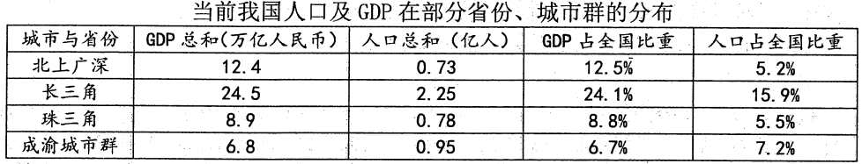
注：基于全国地级市数据的测算表明，平均而言流动人口每增加1%，会带来地区GDP增长0.54%。
面对我国流动人口的新趋势、新布局，有人认为：“人口和劳动力的再布局将是中国经济中长期发展的新增长点。”请从经济角度论证上述观点。(12分)
18.在全球化发展背景下，各种风险对人类的生存和发展产生严重威胁。人类中心主义将人类盲目凌驾于自然之上，把自然界的各种风险和危机带入了人类社会，如核泄漏、恐怖袭击、金融危机等；网络谣言危害公共安全，引发社会震荡，给意识形态领域带来诸多不确定性因素；国际形势波诡云谲，大国关系震荡，叠加新冠疫情危机，世界处于百年未有之大变局……这些都昭示着风险社会已悄然而至。反观现实，我国在儒家文化的长期浸润下，国民形成了和合、中庸、报喜不报忧等文化心理，缺乏风险和危机意识。
应对风险挑战，政府需要学习借鉴全球治理理念，提高风险和危机管理水平，创新风险管理机制，有效识别和管理各种风险，依法防控、依法治理，以前瞻性的应对策略，将风险转变为发展的机遇；需要在全社会尤其在青少年中普及风险教育。开展风险教育，能够帮助青少年学生敏锐地捕捉到经济政治文化各领域的风险信息，学会从社会制度层面明辨是非、搞清孰优孰劣，从风险角度分清不同体制下风险的不同本质，增进对社会主义制度的政治认同；开展风险教育，能够帮助青少年提升对风险的鉴别能力、抗击能力，在风险识别与处置中形成正确的世界观、人生观、价值观，在实现中华民族伟大复兴中国梦的社会实践中放飞个人的青春梦想。
(1)结合材料，运用文化生活知识，谈谈加强青少年风险教育的必要性。(8分)
(2)运用政治生活的知识，说明我国政府如何提高风险和危机管理水平。(8分)
19.中国特色社会主义制度是党和人民在长期实践探索中形成的科学制度体系，国家治理的一切工作和活动都依照中国特色社会主义制度展开，我国国家治理体系和治理能力是中国特色社会主义制度及其执行能力的集中体现。新中国成立70年来，党领导人民一直在探索国家治理体系的完善和治理能力的提升。
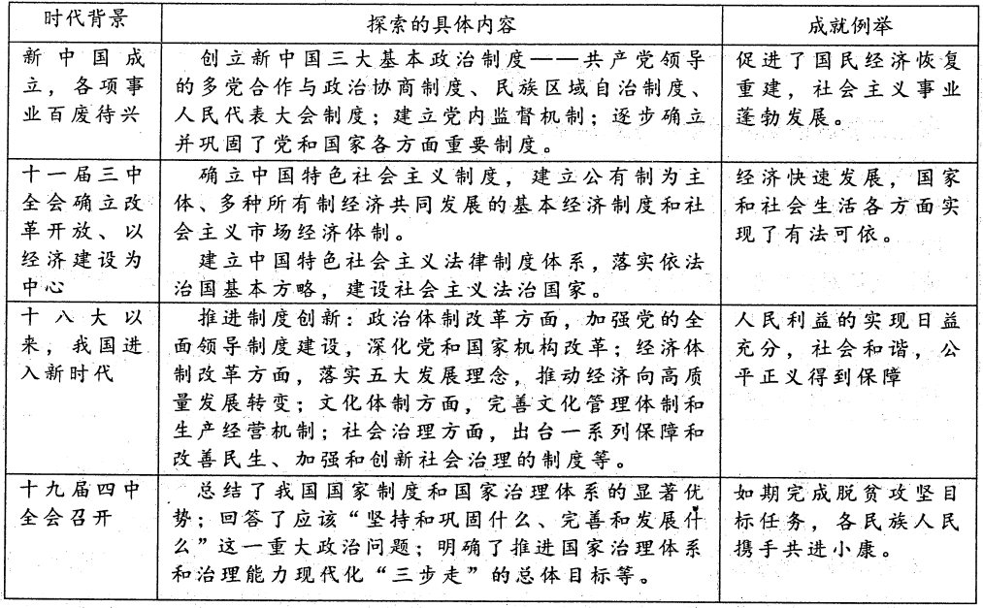
(1)结合材料，从政治生活的角度，阐述我国国家治理体系的优势有哪些？(12分)
(2)结合材料，谈谈党推进国家治理体系和治理能力现代化的探索历程给予我们的认识论启示。(6分)
20.2001年11月10日，卡塔尔多哈喜来登酒店萨尔瓦会议大厅金碧辉煌，座无虛席。世界贸易组织第四届部长级会议审议并通过关于中国加入世界贸易组织的决定。这意味着历经15年的谈判，中国终于加入世界贸易组织！
光阴流转。2021年，中国迎来加入世贸组织20周年。入世20年，中国发展成为全球第二大经济体、第一大货物贸易国、第一大外资吸收国；世界的货物贸易翻了一番，中国货物出口增长了7倍多、货物进口增长了近6倍。20年来，中国的服务进口增长更加迅猛、占世界服务贸易进口总额的8%，中国对全球经济增长的年均贡献率接近30%，关税总水平由15.3%大幅降至7.5%，远低于入世承诺的10%，对最不发达国家97%的出口产品实行零关税待遇。面对WTO遇到的困难，如单边主义、贸易保护主义冲击世贸组织权威，上诉机构陷入瘫痪，世贸组织谈判步履维艰等，中国支持WTO进行必要改革。
中国入世，实现了与世界的共赢。
结合材料，运用“经济全球化与对外开放”的有关知识，分析入世20周年，中国如何实现了与世界的共赢。(6分)

连云港市2021年高二第二学期政治期末考试
参考答案
1-5 BBDDB 6-10 CACAD 11-15 ACDAA 16 C
17．人口和劳动力的再布局，有利于实现劳动力资源和其他生产要素的优化组合，推动经济发展（3分）；有利于带动一批新的基础设施建设，创造新需求和经济增长点，拉动经济增长（3分）；有利于充分发挥人才优势，坚持创新发展，促进经济转型升级，培育经济发展新动能（3分）；有利于推动服务业优化升级，把服务业打造成经济新的增长点（3分）。
18.（1）对待传统文化要推陈出新，革故鼎新。我国的传统文化中风险教育缺失是加强青少年的风险教育的历史原因（2分）；加强青少年风险教育是面对世界百年未有之大变局，应对世界范围各种思想文化激荡、提高全民族综合素质的需要（3分）；意识形态决定文化前进方向和发展道路，对一个国家、政党和民族的生存和发展至关重要，加强青少年风险教育，有利于坚持社会主义核心价值观、不断增强意识形态领域的主导权和话语权（3分）。
（2）我国的政府要坚持对人民负责的原则，高度重视风险防范和危机管理，维护人民安全利益（2分）；履行组织社会主义文化建设职能，加强风险教育，提高全社会的风险和危机意识（2分）；通过创新风险管理机制，提高依法行政水平，依法防控依法治理（2分）；通过加强国际合作、借鉴国际治理经验和引入全球治理理念，提高风险防范和危机管理能力（2分）。
19.（1）坚持党的集中统一领导，确保国家始终沿着社会主义方向前进，促进了社会主义事业蓬勃发展（3分）；坚持人民当家作主，发展人民民主，出台一系列保障和改善民生的制度，人民利益的实现日益充分（3分）；坚持全面依法治国，建设社会主义法治国家，切实保障社会公平正义（3分）；坚持各民族一律平等，铸牢中华民族共同体意识，实现各民族共同团结奋斗、共同繁荣发展（3分）。
（2）实践是认识的基础，中国建设不同阶段的实践需要，是党建立健全各项制度的现实基础（2分）。认识具有反复性、无限性、上升性，国家治理体系和治理能力需要随着实践发展而不断完善和发展（2分）。真理是客观的具体的有条件的，追求真理是一个永无止境的过程，国家治理体系和治理能力的现代化，也是一个永无止境的探索过程（2分）。
20.20年来，中国经济发展成就显著，不断扩大开放市场，在自身发展的同时为世界提供更多机会，与世界各国共享经济全球化的发展机遇（2分）；中国认真履行承诺，始终坚定维护多边贸易体制，推动建设开放型世界经济、推动构建人类命运共同体，始终做全球共同开放的重要推动者（2分）；中国坚定维护世界贸易组织规则，支持对世界贸易组织进行必要改革，共同捍卫多边贸易体制，积极推动全球经济治理体系改革完善（2分）。

